ГБОУ ШКОЛА №525 С УГЛУБЛЕННЫМ ИЗУЧЕНИЕМ АНГЛИЙСКОГО ЯЗЫКА ИМЕНИ ДВАЖДЫ ГЕРОЯ СОВЕТСКОГО СОЮЗА Г.М. ГРЕЧКО МОСКОВСКОГО РАЙОНА САНКТ-ПЕТЕРБУРГА

МЕТОДИЧЕСКАЯ РАЗРАБОТКА
««Развитие информационной грамотности»»

УЧИТЕЛЬ: Ефимова Ирина Анатольевна

ТЕОРЕТИЧЕСКАЯ ЧАСТЬ
Развитие информационной грамотности
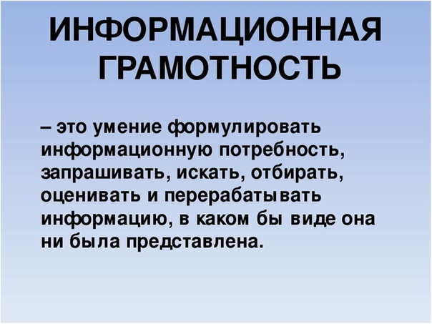
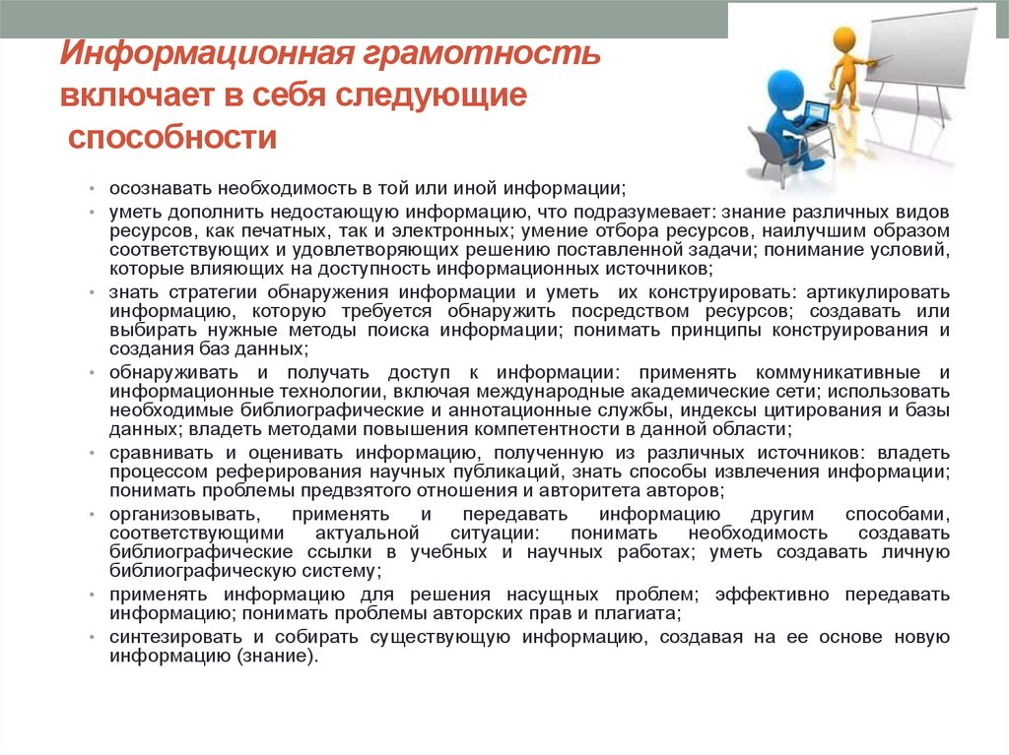
Развитие социального интеллекта

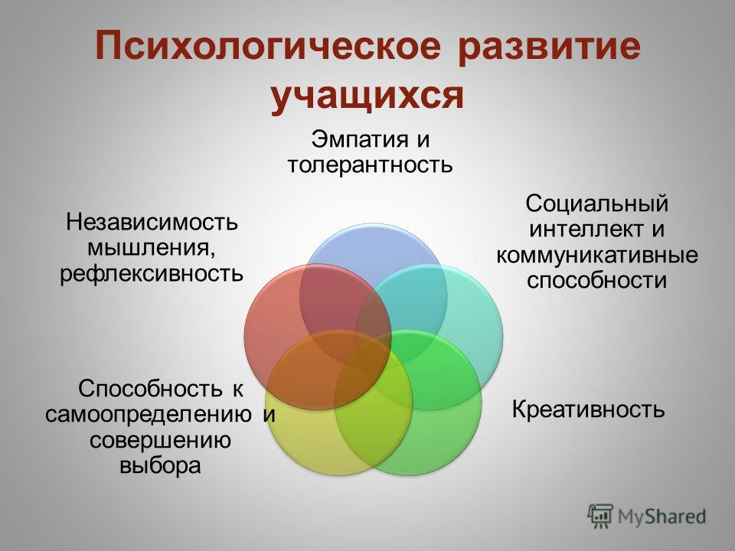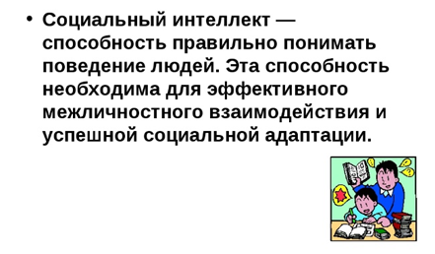
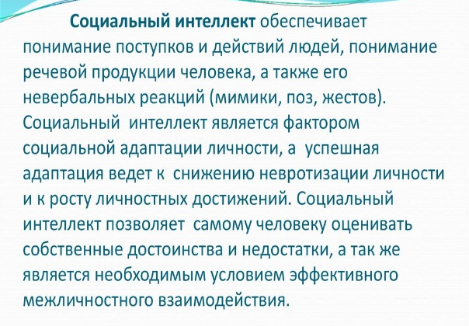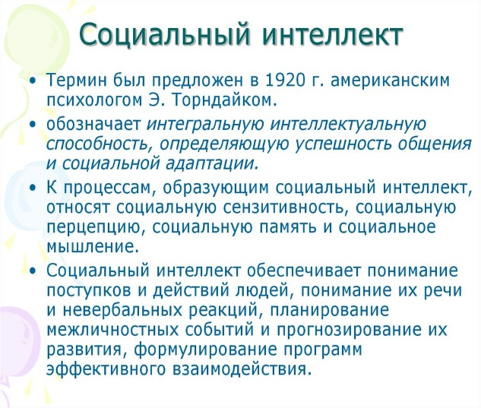
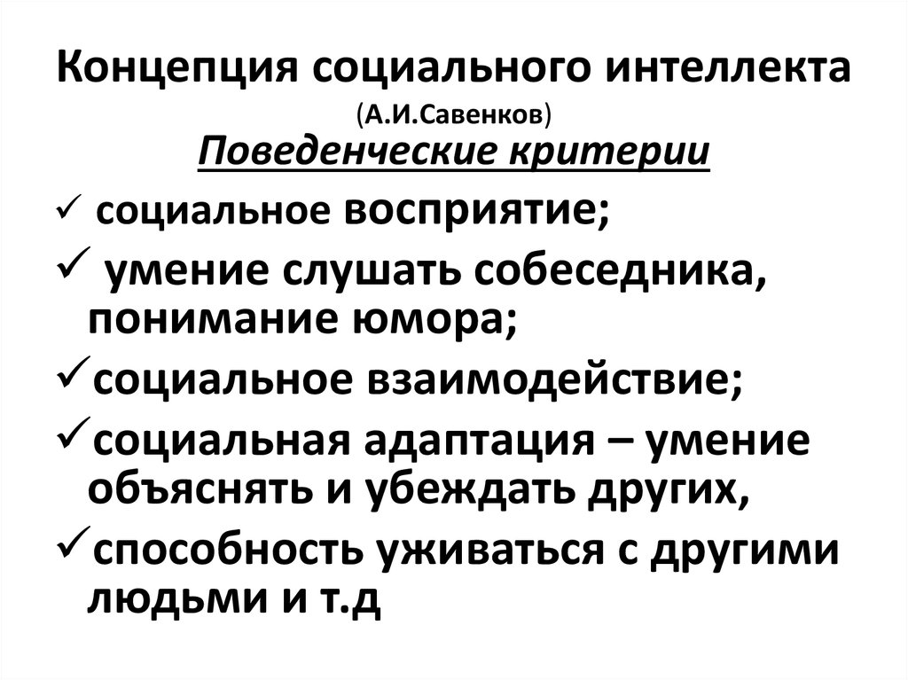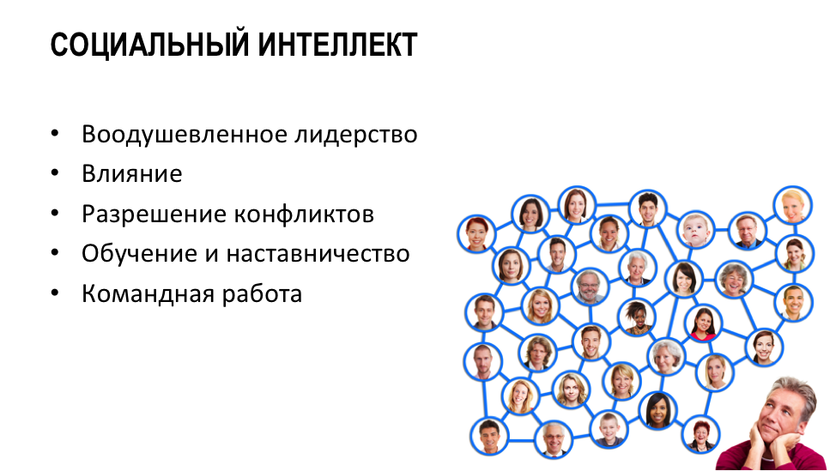
ПРАКТИЧЕСКАЯ ЧАСТЬ

- Создание рукописной книги «Зелёные страницы»
(ноябрь 2024)
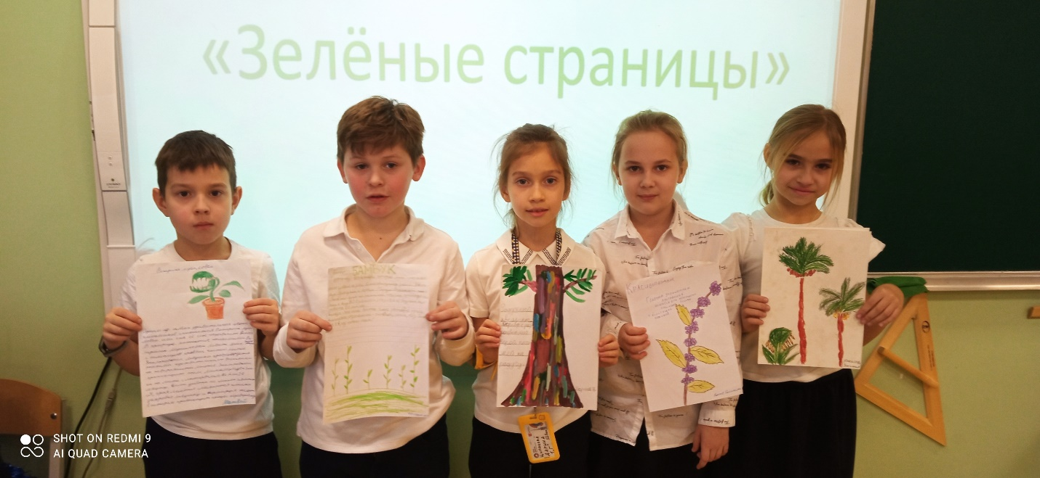
- Создание рукописной книги «В мире животных»
(декабрь 2024)
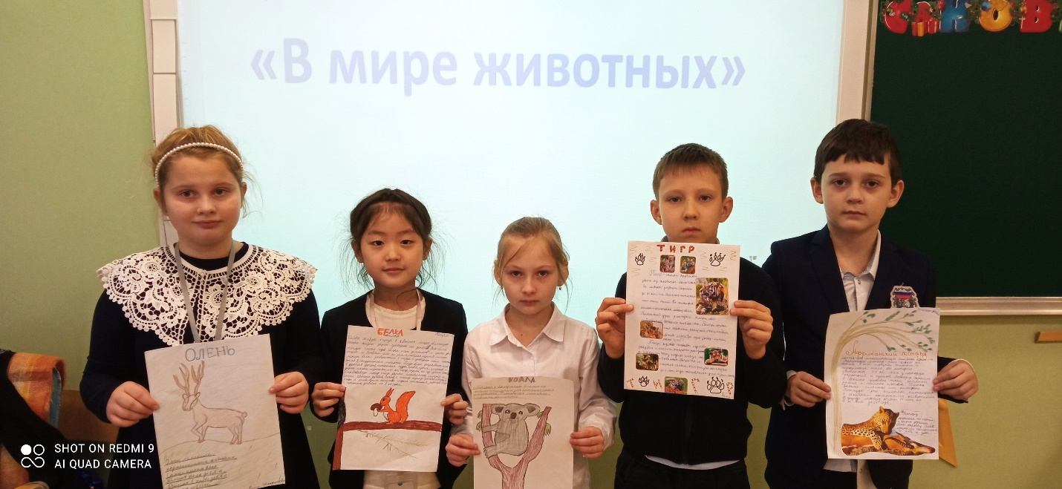

- Проведение цикла блиц-турниров «Знатоки»
(1 раз в месяц)

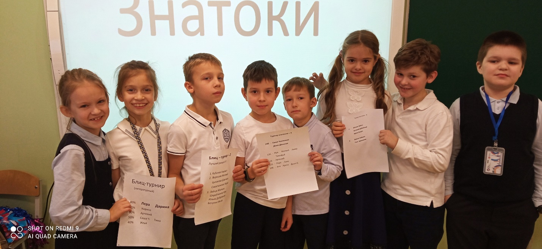

- Работа с заданиями курса развития познавательных способностей «Юным умницам и умникам»
(1 раз в неделю)

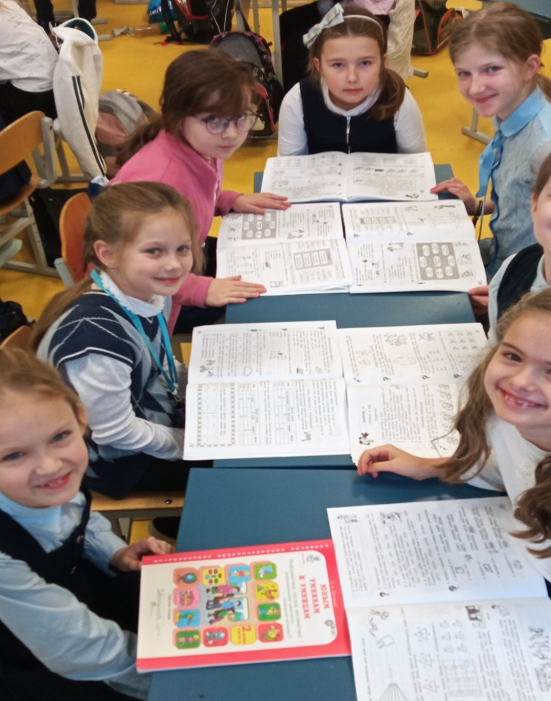

- Проведения серии занятий «Что такое психология?»
(лексическое значение слова, какой у меня темперамент,
я и мои друзья, «мирись, мирись, больше не дерись»,
пословицы и сказки о дружбе, новогодний подарок однокласснику)
(2 раза в месяц)
---в приложении видеоролик «Какой у меня темперамент»

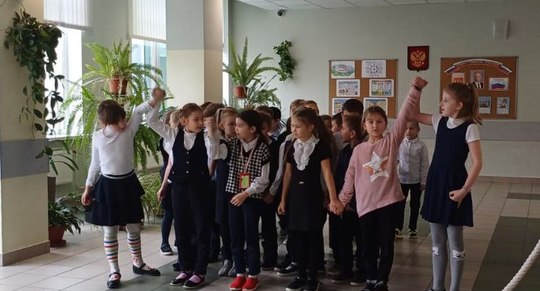

- Разговор на родительском собрании «О темпераменте»
---в приложении презентация
(1 четверть)

